
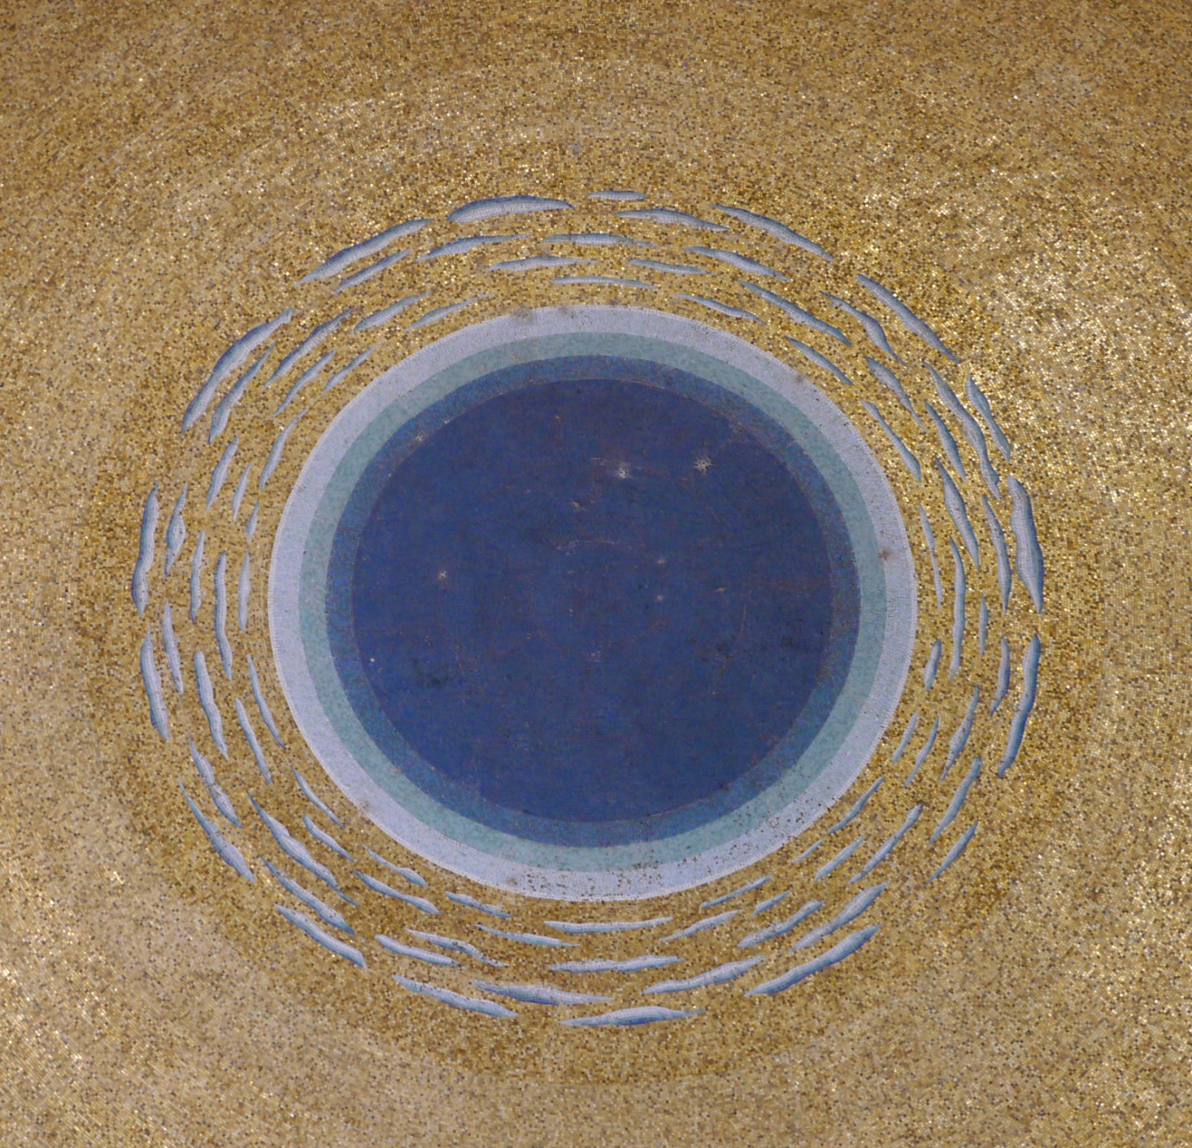
Zum Mitnehmen in den Alltag
Xxxx
Xxxx
xxxx

Zum Weiterlesen

Informationen zum Text

Dieses Leseblatt wurde inhaltlich gestaltet von: Xxxx
© Vorlage und Methode bei Katholisches Bibelwerk e.V. (lectiodivina.de)


Foto: Innenansicht der Kuppel mit Mosaik: Kirche auf dem Berg der Seligpreisungen © Ludger Eltrop
Die Bibel lesen mit Herz und Verstand

Thema
Bibelstelle

Lied

Thema (Bibelstelle)
¹ xxxxxxxxxxxxxxx
² xxxxxxx
Xxxxxxxxx
…

Leseschlüssel
- Ich lese den Text:
Xxxxxxxxxx
- Der Text liest mich:
- Xxxxxxxxxx

